Atividade Requisitos
Felipe Rocha Gomes
Fernando Fiani de Pina Saraiva
Proposta
- Sistema Web, destinado a filmes,
- Tela de login e registro,
- Tela inicial com uma parte superior que reúna links de redirecionamento para outras telas,
- Dentro da barra superior links lado a lado:Categorias,Ínicio, Melhor Avaliação e Populares,
- Cor de fundo: preto misturado com marrom escuro.
  - Paleta geral: cores fortes e escuras,
- Sistema de avaliação dos filmes junto com comentários sobre o filme,
- Tela de perfil onde o usuário pode ver os filmes assistidos e notas dadas junto com uma lista de filmes para assistir,
- Sistema de armazenamento das ações feitas pelos usuários (Avaliação).

1. Requisitos Funcionais (RF)
São as funcionalidades que o sistema deve oferecer.

Autenticação
- RF01: O sistema deve permitir cadastro de novos usuários.
- RF02: O sistema deve permitir login com credenciais (email e senha).
- RF03: O sistema deve permitir logout do usuário.

Navegação e Interface
- RF04: O sistema deve exibir uma tela inicial com barra superior de navegação.
- RF05: A barra superior deve conter os links:
  - Início
  - Categorias
  - Melhor Avaliação
  - Populares
- RF06: O sistema deve redirecionar o usuário ao clicar nos links.

Filmes
- RF07: O sistema deve listar filmes na tela inicial.
- RF08: O sistema deve permitir visualizar detalhes de um filme.
- RF09: O sistema deve permitir listar filmes por:
  - Categoria
  - Popularidade
  - Melhor avaliação

Avaliação e Comentários
- RF10: O sistema deve permitir que usuários avaliem filmes (nota).
- RF11: O sistema deve permitir comentários sobre filmes.
- RF12: O sistema deve exibir avaliações e comentários de outros usuários.

Perfil do Usuário
- RF13: O sistema deve exibir perfil do usuário.
- RF14: O perfil deve mostrar:
  - Filmes assistidos
  - Notas dadas
  - Lista de filmes para assistir
- RF15: O usuário deve poder adicionar filmes à lista “quero assistir”.

Armazenamento
- RF16: O sistema deve armazenar avaliações feitas pelos usuários.
- RF17: O sistema deve armazenar histórico de ações do usuário.

2. Requisitos Não Funcionais (RNF)
São qualidades e restrições do sistema.

Interface e Usabilidade
- RNF01: O sistema deve utilizar cores escuras (preto e marrom escuro).
- RNF02: A interface deve ser intuitiva e de fácil navegação.
- RNF03: O layout deve ser responsivo (adaptável a celular, tablet e desktop).

Desempenho
- RNF04: O sistema deve carregar páginas em até 3 segundos.
- RNF05: As ações (avaliar, comentar) devem ser processadas rapidamente.

Segurança
- RNF06: As senhas devem ser armazenadas de forma criptografada.
- RNF07: O sistema deve proteger dados dos usuários.
- RNF08: Deve haver validação de autenticação em rotas privadas.

Persistência
- RNF09: Os dados devem ser armazenados em banco de dados confiável.
- RNF10: O sistema deve garantir integridade dos dados.

Disponibilidade
- RNF11: O sistema deve estar disponível 24/7 (com mínima indisponibilidade).

3. Regras de Negócio (RN)
São regras específicas do funcionamento do sistema.

Usuário
- RN01: Cada usuário deve ter um cadastro único (email não pode repetir).
- RN02: Apenas usuários autenticados podem avaliar e comentar.

Avaliações
- RN03: Cada usuário pode avaliar um filme apenas uma vez.
- RN04: A nota deve estar dentro de um intervalo (ex: 0 a 5 ou 0 a 10).
- RN05: A média de avaliação do filme deve ser calculada automaticamente.

Comentários
- RN06: Comentários devem estar vinculados a um usuário e a um filme.
- RN07: O usuário pode editar ou excluir seus próprios comentários.

Filmes
- RN08: Filmes devem ser classificados por categorias.
- RN09: A lista de “populares” deve considerar número de visualizações ou interações.
- RN10: A lista de “melhor avaliados” deve considerar a média das avaliações.

Lista de Desejos
- RN11: Um filme não pode ser duplicado na lista “quero assistir” do usuário.

Layout
Tela de Login:
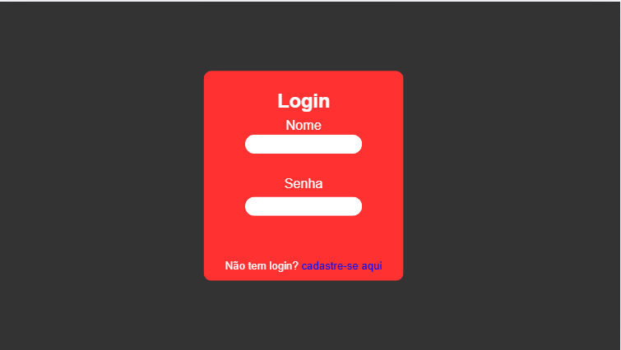
Tela Inicial:

Tela de Filme:
